https://monnaie-libre.fr
Notre alimentation nous fait tous vivre…
sauf vous, c’est injuste !
Producteurs alimentaires : rejoignez-nous pour mieux valoriser votre travail et votre investissement personnel grâce à notre argent autocréé et notre réseau de clients potentiels.

sans banque
Bienvenue au pays de l’abondance
L’argent est une convention acceptée par ceux qui l’utilisent.
Pour valoriser les produits locaux et de qualité, utilisons une autre convention appelée monnaie libre.
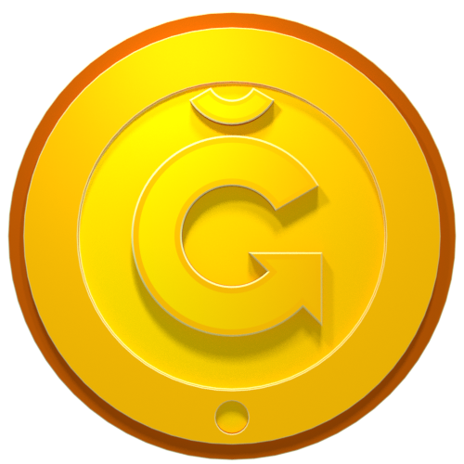
Déjà 27.000 comptes créés depuis 2017 !
Dividende
Nous créons chaque mois plus 210.000 DUG entre nous. Nous détenons ainsi collectivement plus 5.400.000 DUG dont très peu circulent faute de producteurs.
Universel
-une
Le DUG est le nouvel étalon de valeur aussi appelé Dividende Universel de la G-une.
Redéfinissons les valeurs qui comptent
avec nos règles du jeu
avec Céline DERVAUX, agricultrice près de Vienne (38)
Mercredi 22 Mars pendant 1 heure
au choix : 17H00, 18H30 ou 20H00
14 Rue Georges Brassens - LA GRAND CROIX
Inscription préférable sur : https://app.de-co.fr/dug22mars
Infos auprès d’Arnaud CAVELIER
par email ac@idealiste.fr ou par téléphone 06 78 36 95 79

